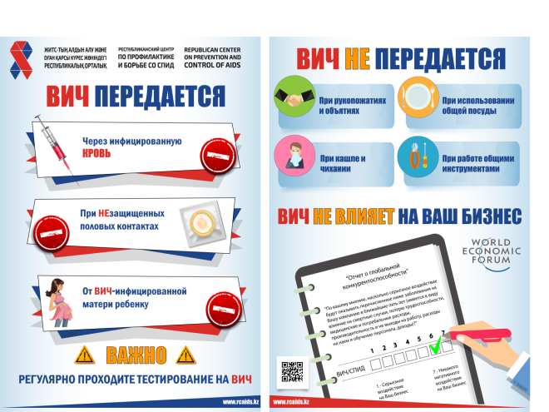

Часто в соцсетях, мессенджерах, через СМС рассылки распространяется абсурдная, ложная информация (фэйки, пранки) о якобы распространении ВИЧ через продукты питания (бананы, окорочка, колбаса,пепси и т.д. завезенные из Китая, Ливии и др. стран) рассчитанные на людей не владеющих достоверной информацией.

Пожалуйста, запомните:
ВИЧ не передается:
- при рукопожатии
- при кашле, чихании
- при посещении бассейна, сауны, туалетов
- при укусах насекомых
- при дружеских поцелуях
- через посуду, одежду, белье
- при контакте с домашними животными
- через любые продукты питания
Существуют три пути передачи ВИЧ:
- половой — при гетеросексуальных и гомосексуальных контактах
- парентеральный — с кровью и ее компонентами при нарушении целостности кожных, слизистых покровов
- перинатальный — от матери к ребенку — до, во время и вскоре после родов
Передача половым путем
Каждый половой акт без предохранения (т. е. без презерватива) подвергает неинфицированного партнера риску заражения.
Передача вируса через кровь (парентеральный путь)
Реализуется при нарушении целостности кожных покровов колющим инструментом, если на инструменте содержится кровь ВИЧ-инфицированного человека. Это может произойти при использовании игл, шприцев, бритв и инструментов для нанесения татуировки. Любые колющиеся инструменты, не подвергшиеся стерилизации, могут явиться средством передачи инфекции. Этот путь заражения является ведущим для лиц, употребляющие инъекционные наркотики (ЛУИН) хотя бы один раз «грязным» зараженным шприцем.
Передача вируса от матери к ребенку (перинатальный путь)
Передача вируса может произойти между матерью и ребёнком во время беременности, родов (заражение через кровь матери) и при грудном вскармливании (причём как от заражённой матери к здоровому ребёнку через грудное молоко, так и от заражённого ребёнка к здоровой матери через покусывание груди во время кормления).

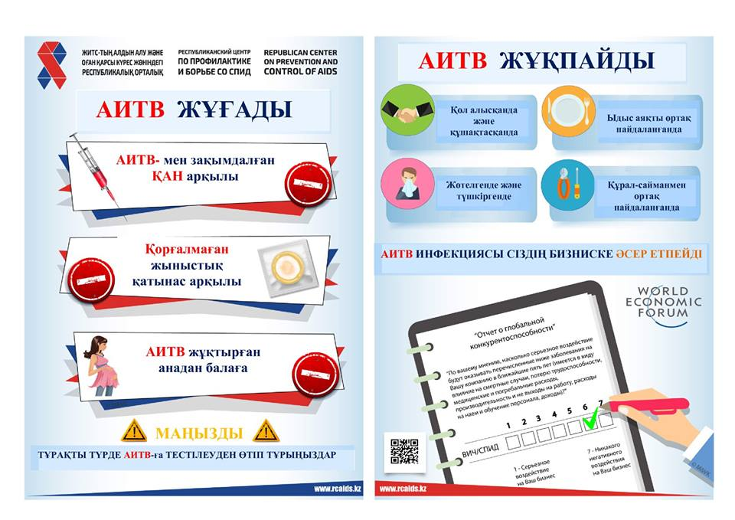

Әлеуметтік желілер, мессенджерлер арқылы расталған, нақты ақпараттары жоқ адамдарға лайықталған азық-түлік тағамдары (банандар, тауық еті, шұжық, пепси және Қытай, Ливия мен т.б. елдерден әкелінген басқа да өнімдер) арқылы АИТВ-ның таралуы сияқты жалған, мағынасыз жіберілімдер (фэйктер, пранктер) СМС түрінде таратылуда.

Өтініш, есте ұстаңыз:

АИТВ жұқпайды:
- қол алысқанда
- жөтелгенде, түшкіргенде
- бассейн, монша, әжетханаға барғанда
- жәндіктер шағып алғанда
- достық сүйісулер арқылы
- ыдыс, киім, төсек әбзелдері арқылы
- үй жануарларымен қарым-қатынаста болғанда
- азық-түлік арқылы

АИТВ-ның берілу жолының үш түрі бар:
- жыныстық — гетеросексуальды және гомосексуальды қатынастар кезінде
- парентеральды — қанмен және оның құрауыштарымен шырышты қабықтың, терінің тұтастығы бұзылған жағдайда
- перинатальды — анадан балаға — босануға дейін, босану кезінде және босанудан кейінгі кезеңдерде
Жыныстық жолмен берілуі
Сақтану шараларынсыз (яғни, презервативсіз) өткен жыныстық қатынас дені сау серіктесіне індетті жұқтыру қауіпін тудырады.
Вирустың қан арқылы берілуі (парентеральді жол)
Егер жұқтырылған адам қанының жұғындысы бар аспаппен тері қабаты тұтастығын бұзып алған жағдайда жұғады. Ол инені, шприцтерді, сақал қырғышты қолдану кезінде, таңба енгізу барысында болуы мүмкін. Кез — келген стерилизациядан өткізбеген піскіш аспаптарды қолданған жағдайда, олар жұқтыру құралы болуы мүмкін. Жұқтырудың бұл жолы иньекциялық есірткіні тұтынушылар (ИЕТ) үшін және кем дегенде бір реет есірткіні тамыр арқылы «лас» шприцпен енгізген жағдайда жұқтырудың жетекші жолы болып табылады.
Вирустың анадан балаға берілуі (перинатальды жол)
Вирустың берілуі анадан балаға жүктілік, босану (ана қаны арқылы жұғу) және көкіректен тамақтандыру кезінде (жұқтырған анадан дені сау балаға көкірек сүті арқылы да, жұқтырған баладан дені сау анаға көкірегін тістеу кезінде де) орын алады.

